 | STAATSCOURANT | Nr. 17398
 | STAATSCOURANT | 2 april
 | STAATSCOURANT | 2019
 | Officiële uitgave van het Koninkrijk der Nederlanden sinds 1814.

Instelling tijdelijk gebied met beperkingen Utrecht (RPAS-vluchten)(weken 51 en 52)
11 december 2018
Nr. MLA/184/2018
De Minister van Defensie,
Handelende in overeenstemming met de Minister van Infrastructuur en Waterstaat;
Gelezen het verzoek van de commandant van het Operationeel Ondersteunings Commando Land, Joint Intelligence Surveillance Target Acquisition Reconnaissance Commando (JISTARC), 107 Aerial Systembatterij van maandag 3 december 2018;
Gelet op: artikel 9 van het Besluit luchtverkeer 2014;
Besluit:

Artikel 1
1. Ten behoeve van vluchten met het Puma Remotely Piloted Aircraft System (RPAS) in het kader van bijstandverlening aan de politie wordt als inzetgebied het tijdelijke gebied met beperkingen (TGB) Utrecht aangewezen, begrensd door de volgende coördinaten en hoogten:
TGB Utrecht
een cirkelvormig gebied met een straal van drie drie/tiende (3,3) nautische mijlen met als middelpunt coördinaat 52°05'54.3"N 005°05'25.4"E, van grondniveau tot 1500 voet AMSL (zie figuur).
2. Het TGB Utrecht, genoemd in het eerste lid, wordt ingesteld op de hieronder genoemde dagen en tijdstippen:
Week 51:
donderdag 20 december 2018 van 16:00 uur tot vrijdag 21 december 2018 04:00 uur lokale tijd;
vrijdag 21 december 2018 van 16:00 uur tot zaterdag 22 december 2018 04:00 uur lokale tijd;
zaterdag 22 december 2018 van 16:00 uur tot zondag 23 december 2018 04:00 uur lokale tijd;
zondag 23 december 2018 van 16:00 uur tot maandag 24 december 2018 04:00 uur lokale tijd;
Week 52:
maandag 24 december 2018 van 16:00 uur tot dinsdag 25 december 2018 04:00 uur lokale tijd;
donderdag 27 december 2018 van 16:00 uur tot vrijdag 28 december 2018 04:00 uur lokale tijd;
vrijdag 28 december 2018 van 16:00 uur tot zaterdag 29 december 2018 04:00 uur lokale tijd;
zaterdag 29 december 2018 van 16:00 uur tot zondag 30 december 2018 04:00 uur lokale tijd;
zondag 30 december 2018 van 16:00 uur tot maandag 31 december 2018 04:00 uur lokale tijd.
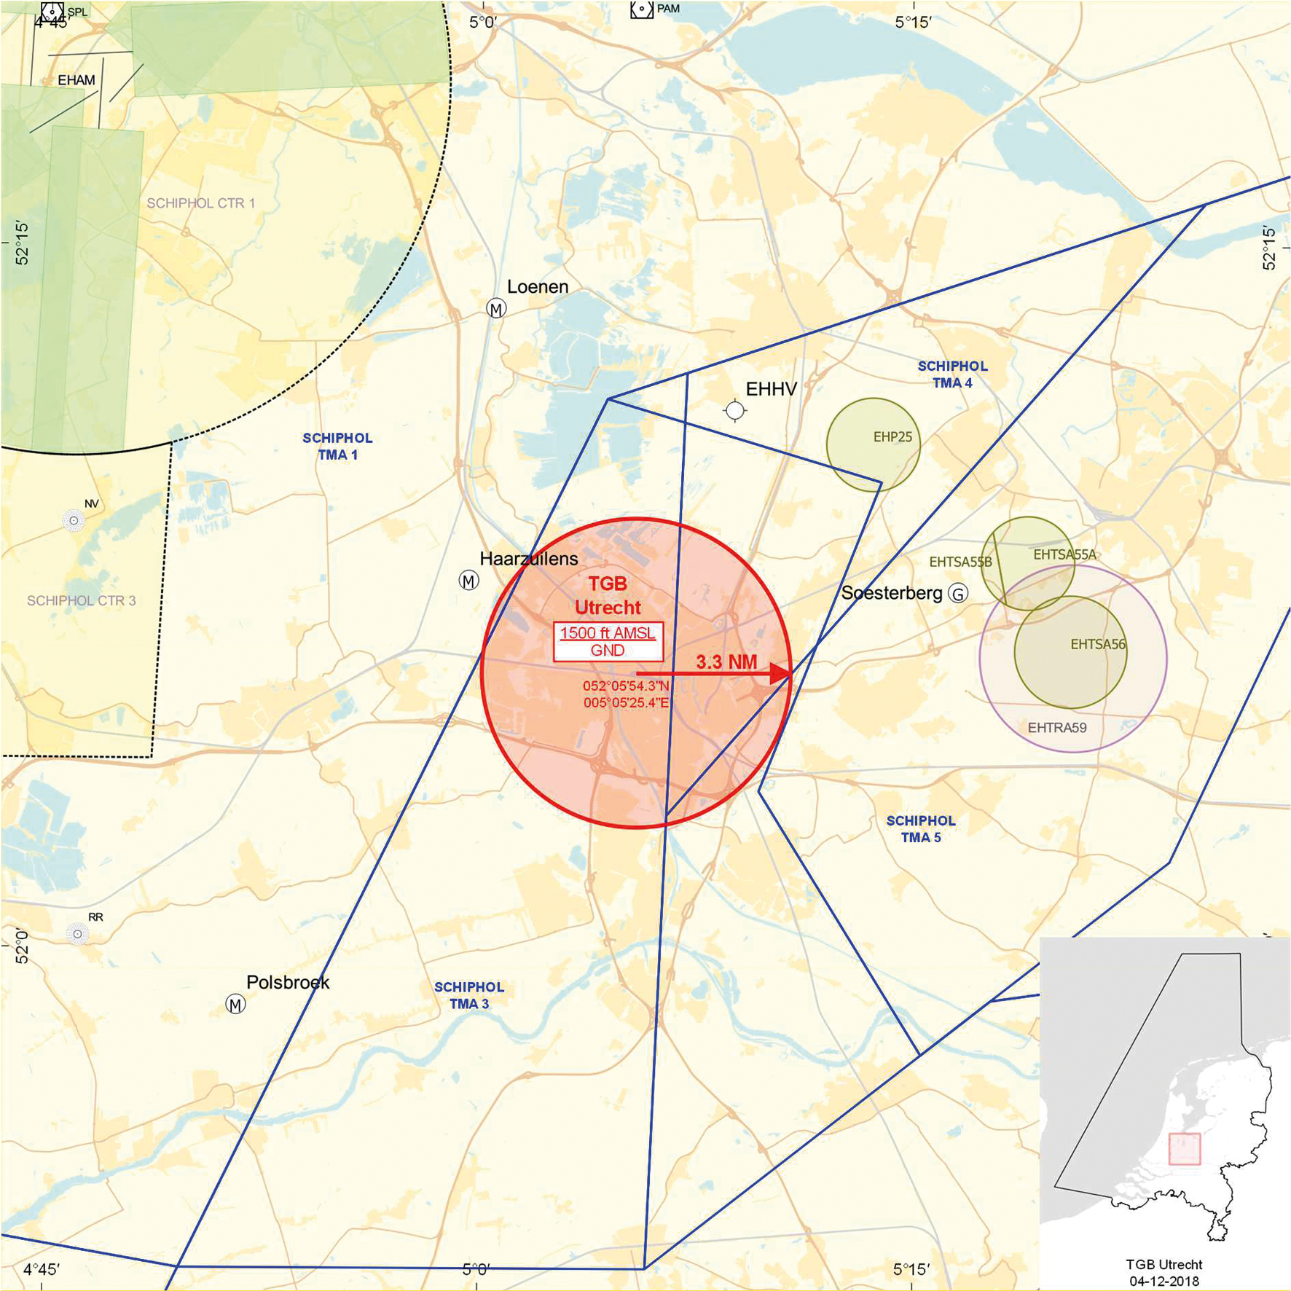
TGB Utrecht

Artikel 2
Voor het gebruik van het TGB Utrecht gelden de volgende regels:
a. het uitvoeren van andere dan bij de inzet betrokken vluchten in het TGB Utrecht is niet toegestaan, met uitzondering van door tussenkomst van MilATCC Schiphol gecoördineerde HEMS- en SAR-vluchten en vluchten van de Landelijke eenheid, afdeling Luchtvaart;
b. gedurende de uitvoering van de vluchten met het RPAS dient te allen tijde contact mogelijk te zijn tussen de uitvoerende eenheid en MilATCC Schiphol;
c. aanvang en beëindiging van de vluchten met het RPAS worden gecoördineerd met MilATCC Schiphol;
d. tijdens de uitvoering van de vluchten met het RPAS worden de in het “Operations Manual” opgenomen beperkingen in acht genomen;
e. het uitvoeren van de vluchten met het RPAS boven aaneengesloten bebouwing en mensenverzamelingen wordt vermeden, tenzij dit voor het doel van de vlucht noodzakelijk is;
f. voor aanvang van de vluchten met het RPAS stelt de vluchtuitvoerder zich op de hoogte met betrekking tot plaatsen die geschikt zijn voor het uitvoeren van een noodlanding;
g. de vliegroute en vlieghoogte worden zodanig gekozen dat in geval van een noodlanding het risico voor derden zoveel mogelijk wordt beperkt.

Artikel 3
Deze beschikking treedt in werking met ingang van donderdag 20 december 2018 en vervalt met ingang van dinsdag 1 januari 2019.
Deze beschikking zal vanwege het heimelijke karakter achteraf met de toelichting in de Staatscourant worden geplaatst en zal vooraf bekend worden gemaakt door middel van een NOTAM.
De Minister van Defensie,
voor deze:
De Directeur Militaire Luchtvaart Autoriteit,
J.P. Apon,
Commodore
Tegen deze beschikking kunnen belanghebbenden op grond van de Algemene wet bestuursrecht (Awb), binnen 6 weken na de dag waarop deze beschikking is bekendgemaakt een bezwaarschrift indienen. Het bezwaarschrift dient te worden gericht aan de Minister van Defensie, DienstenCentrum Juridische Dienstverlening, ter attentie van de Commissie advisering bezwaarschriften Defensie, Postbus 90004, 3509 AA Utrecht. Het bezwaarschrift dient te zijn ondertekend en moet ten minste bevatten: de naam en het adres van de indiener; de dagtekening; een omschrijving van de beschikking waartegen het bezwaar is gericht; de gronden van het bezwaar. Indien onverwijlde spoed dat vereist, is het mogelijk een voorlopige voorziening te vragen bij de president van de rechtbank die bevoegd is. In dat geval is griffierecht verschuldigd. Voorwaarde is dat een bezwaarschrift is ingediend.

TOELICHTING
Sinds enkele jaren heeft het Ministerie van Defensie de beschikking over verschillende typen Remotely Piloted Aircraft Systems (RPAS). Een RPAS kan conform de Regeling vluchten militaire onbemande luchtvaartuigen worden gebruikt in militaire plaatselijke luchtverkeersleidingsgebieden, restricted areas en tijdelijke gebieden met beperkingen (TGB’s). In deze beschikking is op grond van artikel 9 van het Besluit luchtverkeer 2014 een TGB aangewezen. Binnen dit TGB zullen in het kader van bijstandverlening aan de politie vluchten met een RPAS worden uitgevoerd. De grenzen van het TGB zullen daarbij niet worden overschreden.
Luchtvaartuigen in gebruik bij de Landelijke eenheid, afdeling Luchtvaart, en luchtvaartuigen ten behoeve van HEMS- en SAR-vluchten mogen het tijdelijke gebied met beperkingen binnenvliegen na toestemming van MilATCC Schiphol.
In verband met het bijzondere karakter van deze inzet zal deze beschikking pas na beëindiging hiervan worden gepubliceerd. Via een vooraf gepubliceerde Notice to Airmen is het vliegverkeer gewaarschuwd dat het betrokken luchtruim verboden gebied is.

